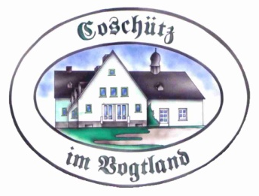

08.-10.Mai 2026 15.02.2022

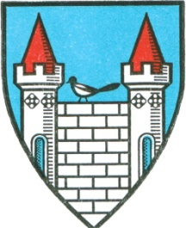
71.Coschützer

Dorf- und Sportfest

Donnerstag: 18.00 Uhr Skatturnier im Kulturhaus

Freitag: 17.00 Uhr Volleyball Turnier der Freizeitmannschaften
17.30 Uhr Fußball Turnier der Senioren mit 8 Teams
20.30 Uhr Eröffnung durch die Schützen aus Kleingera,
Elsterberg, Netzschkau
mit dem Bierfassanstich des Landrates,
Disco DJs Magic und Noggout

mit der „Coschützer Hitparade“

Coschützer Hitparade

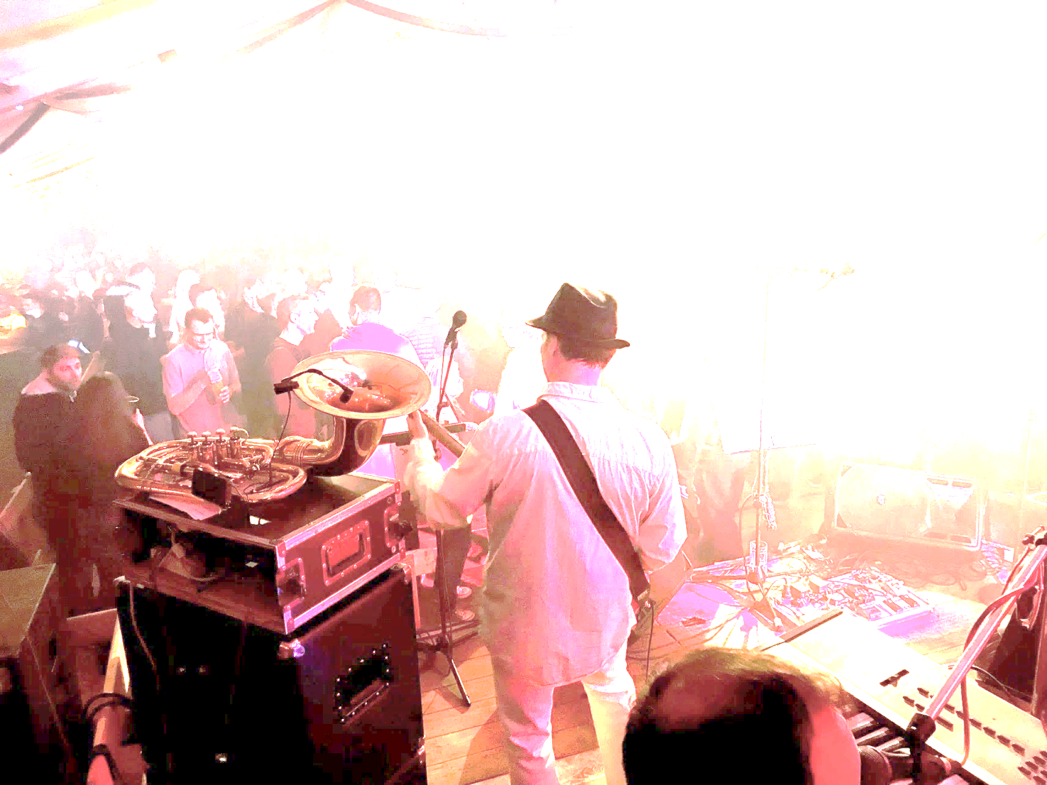

Samstag: 09.00 Uhr Fußball Jugend E Kinderfestival
10.00 Uhr 3. Coschützer-Kriebelstein-Lauf
10.00 Uhr Kinder / 11:00 Uhr Erwachsene
10.00 Uhr Tischtennis Jugend Freundschaftsspiel
11.15 Uhr Fußball Jugend B SV Coschütz – Reichenbacher FC
14.00 Uhr Tischtennis Herren Freundschaftsspiel
13.00 Uhr SPG SVC 2/ Teutonia Netzschkau 2 – Elsterberger BC
15.00 Uhr SV Coschütz 1- SpG Auerbach/Brunn
21.00 Uhr Sportfestparty für Jung und Alt
Feiern, Stimmung und Spaß mit
Simultan

Sonntag: 10.00 Uhr Frühschoppen mit Happy Hour und „Skat unter Freunden“
10.00 Uhr Fußball Jugend C SV Coschütz – Elsterberger BC
11.00 Uhr Fußballturnier Jgd. D u.a. mit der Vogtlandauswahl der Mädchen
14.00 Uhr Fußball Damen SV Coschütz – SpG Erlbach/Eichigt
15.00 Uhr Familienprogramm mit
„RALLES Disco“- Kindergarten Regenbogen - Elsterberger Akrobaten -
Karate-und Sportkids des SVC - Kindergruppe des EFC-
-die Jugendfeuerwehr stellt sich vor - Sindys Tombola – Sportabzweichen mit
der Flizzy-Maus- und vieles mehr
Festende gegen 17 Uhr

An allen Tagen freier Eintritt, beste Verpflegung und Schausteller Gläser aus Wallengrün.

